Informacje o Komendzie Powiatowej Państwowej Straży Pożarnej w Ustrzykach Dolnych

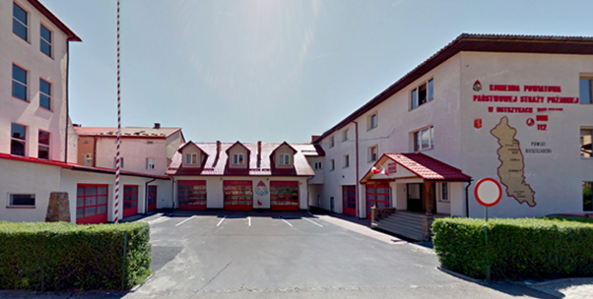
To jest główny budynek Komendy Powiatowej Państwowej Straży Pożarnej w Ustrzykach Dolnych, w skrócie Komenda, w którym pracuje komendant powiatowy Państwowej Straży Pożarnej, strażacy i urzędnicy.
Komendant Powiatowy Państwowej Straży Pożarnej w Ustrzykach Dolnych kieruje pracą Komendy. Komendantowi w pracy pomaga zastępca komendanta oraz pracownicy Wydziałów.

Czym zajmuje się Komenda?
- dba o bezpieczeństwo pożarowe w powiecie bieszczadzkim,
- tworzy plany ratownicze oraz organizuje krajowy system ratowniczo-gaśniczy w powiecie bieszczadzkim,
- nadzoruje przestrzeganie przepisów z zakresu ochrony przeciwpożarowej,
- szkoli członków ochotniczych straży pożarnych,
- prowadzi akcje edukacyjne oraz informacyjne z bezpieczeństwa pożarowego,
- wspiera różne inicjatywy społeczne.

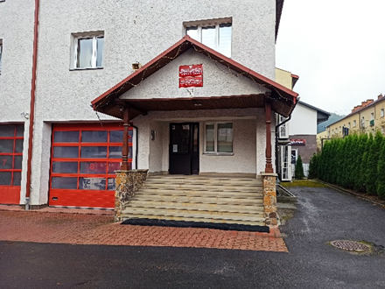
Wejście główne do budynku znajduje się od strony ulicy 1 Maja.

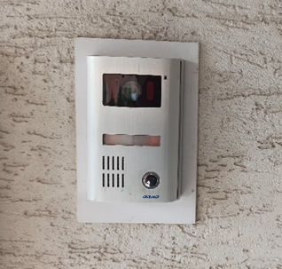
Przy drzwiach głównych na ścianie po lewej stronie znajduje się domofon. Zadzwoń i powiedz dyżurnemu w jakiej sprawie przychodzisz. Poinformuj, że potrzebujesz pomocy. Dyżurny zorganizuje pomoc.

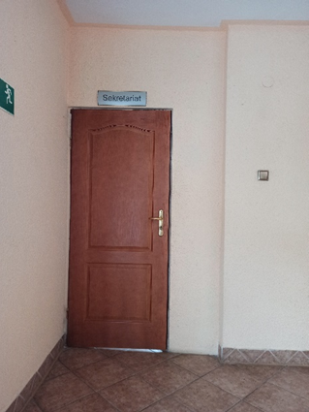
Sekretariat znajduje się na piętrze. Dyżurny udzieli niezbędnych wskazówek.

Żeby załatwić sprawy w Komendzie, osoby ze szczególnymi potrzebami mogą:

Napisać pismo i wysłać je na adres: Komenda Powiatowa Państwowej Straży Pożarnej, ulica 1 Maja 22,
38-700 Ustrzyki Dolne.
Przy pomocy osoby trzeciej złożyć pismo do Sekretariatu. Sekretariat to biuro, w którym można zostawić pisma i inne dokumenty. Znajduje się na piętrze budynku.
Napisać pismo i wysłać je za pomocą platformy e-PUAP: www.epuap.gov.pl. ePUAP to skrót nazwy Elektroniczna Platforma Usług Administracji Publicznej. Do tego sposobu trzeba mieć internet i swoje konto w ePUAP.
Nazwa organizacji na platformie ePuap:
Komenda Powiatowa Państwowej Straży Pożarnej w Ustrzykach Dolnych
Identyfikator w epuap:
KPPSPUD
Adres Elektronicznej Skrzynki Podawczej:
/KPPSPUD/SkrytkaESP
Pismo ogólne do podmiotu publicznego

Napisać wiadomość i wysłać ją na adres
e-mailowy: kpustrzyki@podkarpacie.straz.pl
Wysłać faks pod numer 13 461 14 59
Zadzwonić pod numer 13 461 10 48
Przyjść do Komendy i spotkać się z pracownikiem w godzinach pracy Komendy. Komenda czynna jest od poniedziałku do piątku w godzinach
od 7.30 do 15.30.
Numery telefonów do biur Komendy dostępne są na stronie internetowej: https://www.gov.pl/web/kppsp-ustrzyki-dolne/struktura
Wszystkie informacje o Komendzie można znaleźć na stronach internetowych: https://www.gov.pl/web/kppsp-ustrzyki-dolne/mapa-strony?show-bip=true | 